XXXII TRAVESÍA PLAYA DE SAN LORENZO

Domingo 29 de julio de 2012 a las 12:30

Cuota inscripcion de 5€ a ingresar en la cuenta Nº 2048 0120 09 3000107193

ORGANIZA: Club de Natación Ciudad de Gijón.

DISTANCIA ÚNICA: 1500 metros.

CATEGORÍA MASCULINO FEMENINO
Menores 1996 a 1998 1996 a 1998
Mayores 1995 a 1982 1995 a 1982
Master A 1981 a 1967 1981 a 1967
Master B 1966 a 1958 1966 a 1958
Master C 1957 anteriores 1957 anteriores

PARTICIPACIÓN: Prueba abierta para todos los aficionados a la natación estén o no federados.

IMPORTE DE LA INSCRIPCIÓN: Cuota inscripcion de 5€ a ingresar en la cuenta Nº 2048 0120 09 3000107193 (indicando nombre, apellido y prueba)

INSCRIPCIONES: La inscripción deberá realizarse en la web www.ciudaddegijon.org o mediante correo electrónico a la dirección ciudaddegijon@telecable.es o al teléfono 670 631 176 indicando para cada participante el número de licencia y club en caso de estar federado, nombre, apellidos, año de nacimiento, autorización del tutor en caso de ser menor.
Todas las inscripciones deberán estar en poder del club organizador antes de las 12:00 horas del jueves 26 de julio de 2012.publicacion de listas y correcion de errores

LAS INSCRIPCIÓNES FUERA DE PLAZO TENDRAN UN RECARGO DE 5€

Recogida de gorros hasta 30 minutos antes de la salida en el lugar establecido como meta, de este lugar a las 12:00 horas los participantes se trasladarán por sus propios medios a la salida a la altura de la escalera 14.

Gorros oficiales se entregara un único gorro para todas las travesias que organizamos durante el verano 2011, la reposición del gorro o chip llevara el pago de 3€

CLASIFICACIONES Y PUNTUACIONES: Esta prueba al estar incluida en el “Circuito de Travesías 2012”, será puntuable con la siguiente distribución de puntos para los 10 primeros clasificados en cada una de las categorías:

Puntuación “Circuito Travesías” : 13, 10, 8, 7, 6, 5, 4, 3, 2, 1, 1, 1, …

PREMIOS: Recibirán trofeo los tres primeros clasificados en cada una de las categorías por sexo y edad.
XXXII TRAVESÍA PLAYA DE SAN LORENZO

Domingo 29 de julio de 2012 a las 12:30

El plazo de inscripción finaliza el 26 de julio a las 12:00

Cuota inscripcion de 5€ a ingresar en la cuenta Cajastur Nº 2048 0120 09 3000107193 (indicando nombre, apellido y prueba)

Inscripciones por web www.ciudaddegijon.org email ciudaddegijon@telecable.es
Por teléfono al número 670 631 176
(Licencia, nombre, apellidos, año nacimiento, club)

Recogida de gorros en el CONTROL hasta las 12:00

Los nadadores se trasladarán por sus propios medios hasta la SALIDA

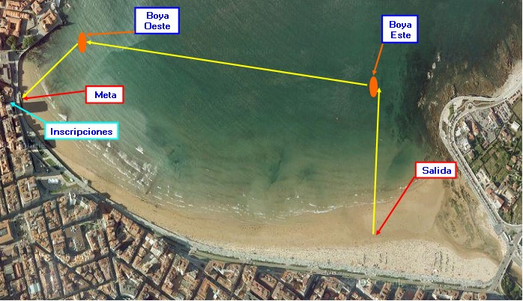

RECORRIDO: Distancia 1.500 metros en color amarillo.

